АО «АКАДЕМИЯ ГРАЖДАНСКОЙ АВИАЦИИ» |  | «АЗАМАТТЫҚ АВИАЦИЯ АКАДЕМИЯСЫ» АҚ

ИНФОРМАЦИОННОЕ ПИСЬМО

Уважаемые коллеги!

АО «Академия Гражданской Авиации» проводит Международную научно-практическую конференцию молодых ученых на тему: «Искусственный интеллект – возможности и перспективы применения», посвященную «30-летию Академии Гражданской Авиации», «Дню космонавтики» и «Дню науки».
Цель конференции - обсуждение проблем и их решений по интеграции и внедрению искусственного интеллекта и инноваций в передовые инженерные и образовательные достижения; представление алгоритмов и инструментов анализа данных, цифровизации и оптимизации бизнес-процессов.

Направления работы конференции:
- технологии искусственного интеллекта и цифровизация в секторах экономики;
- инновации и искусственный интеллект для развития компетенций современного специалиста;
- актуальные проблемы науки и инновации на транспорте;
- лингвистика и технологии ИИ в подготовке специалистов;
- методика преподавания языков (английского, казахского, русского).

Дата проведения: 11 апреля 2025 года.
Место проведения: г.Алматы, ул.Закарпатская 44.
Рабочие языки: казахский, русский, английский.
Формат проведения: offline и online.
Участники конференции: обучающиеся бакалавриата, магистратуры и докторантуры, а также доктора PhD, кандидаты наук и доктора по профилю.
Прием докладов и регистрация участников: 3 апреля 2025 года
Требования для участия в работе конференции в прилагаемом Руководстве: Приложение 1 - Приложение 4.
Участие бесплатное.
Доклады, отобранные редакционной коллегией и соответствующие требованиям, будут опубликованы в сборнике конференции.
Количество выступлений будет ограничено при большом количестве работ.

По всем вопросам обращаться: Куанов Ерканат Ерболулы, тел. +7 778 144 18 17, e-mail: e.kuanov@agakaz.kz

Приложение 1

РУКОВОДСТВО УЧАСТНИКА

Для участия в конференции необходимо:
- заполнить форму заявки, см. Приложение 2;
- указать секцию, см. Приложение 3;
- подготовить доклад в соответствии с требованиями, см. Приложение 4.

Форма для участия может быть заполнена в режиме онлайн, используйте ссылку или QR код

https://docs.google.com/forms/d/e/1FAIpQLScZj98k8pBN8Nb7IGV2Ns36nuWonSxtAwsxZqL1KGA0JRIwIA/viewform?usp=sf_link

Электронную версию Приложения 2 присылать на почту e.kuanov@agakaz.kz. В теме письма указать «Заявка на участие в МНПК».
При заполнении приложения Вы:
1) даете согласие на сбор и обработку указанных данных;
2) несете ответственность за их точность и актуальность;
3) даете согласие на использование данных при публикации сборника.

Приложение 2

ФОРМА ЗАЯВКИ
ДЛЯ РЕГИСТРАЦИИ НА УЧАСТИЕ В КОНФЕРЕНЦИИ

Фамилия, имя, отчество представителя: ___________________________________________

Ученая степень представителя: __________________________________________________

Адрес электронной почты представителя: _________________________________________

Номер и название секции: _______________________________________________________

_____________________________________________________________________________

Тема:
_____________________________________________________________________________

_____________________________________________________________________________

_____________________________________________________________________________

Соавторы и их ученые степени (при наличии):

_____________________________________________________________________________

_____________________________________________________________________________

_____________________________________________________________________________

_____________________________________________________________________________

_____________________________________________________________________________

Место работы представителя:

_____________________________________________________________________________

_____________________________________________________________________________

Место работы соавторов:

_____________________________________________________________________________

_____________________________________________________________________________

Приложение 3

ПЕРЕЧЕНЬ СЕКЦИЙ КОНФЕРЕНЦИИ

1. Технологии искусственного интеллекта и цифровизация в секторах экономики.
2. Инновации для развития компетенций современного специалиста.
3. Актуальные проблемы науки и инновации на транспорте.
4. Лингвистика и технологии ИИ в подготовке специалистов.
5. Методика преподавания языков (английского, казахского, русского).

Приложение 4

ТРЕБОВАНИЯ ПО ОФОРМЛЕНИЮ ДОКЛАДОВ

Доклад оформляется по следующим правилам:
- Гарнитура Times New Roman;
- Кегль 14;
- Отступы: слева 3 см, справа 1,5 см, сверху 2 см, снизу 2 см;
- Межстрочный интервал – одинарный;
- Интервал между абзацами соответствует межстрочному;
- Элементы и их последовательность:
6.1) Название статьи прописными буквамы, жирным шрифтом выравнивание по середине;
6.2) ФИО автора и соавторов полностью, ученые звания и места работы курсивом, равнение по правому краю;
6.3) Адрес электронной почты минимум 1 из авторов или соавторов курсивом;
6.4) Ключевые слова не менее 5 штук, курсивом, равнение по ширине страницы;
6.5) Текст самого доклада или статьи, выравнивание по ширине страницы, при необходимости применяется жирный шрифт или курсив;
6.6) Перечень использованной литературы, не менее 5 источников, не более 5 лет издание, за исключением статистических данных используемых в расширенном охвате.

Примеры оформления структурных элементов в приложении 5.
Дополнительно рекомендуется ознакомиться:
- ГОСТ 7.32 – «ОТЧЕТ О НАУЧНО-ИССЛЕДОВАТЕЛЬСКОЙ РАБОТЕ»;
- ГОСТ 7.1-2003 - «Библиографическая запись. Библиографическое описание. Общие требования и практика составления».
- ГОСТ Р 7.0.5 – «БИБЛИОГРАФИЧЕСКАЯ ССЫЛКА. Общие требования и правила составления»

Презентация должна включать в себя не менее 12 и не более 15 слайдов.

ПРИМЕРЫ ОФОРМЛЕНИЯ СТРУКТУРНЫХ ЭЛЕМЕНТОВ

ПРИМЕНЕНИЕ ИСКУСТВЕННОГО ИНТЕЛЛЕКТА В CHAT GPT

Куанов Ерканат Ерболулы –
магистр технических наук,
Руководитель центра научных достижений
АО «Академия гражданской авиации»
E-mail: e.kuanov@agakaz.kz

АННОТАЦИЯ

GPT использует искусственный интеллект для создания более естественного и продвинутого опыта общения для пользователей. Более конкретно, Chat GPT использует глубокие нейронные сети и алгоритмы обработки естественного языка (NLP) для понимания и генерации текстовых ответов на основе заданных пользовательских запросов.
Ключевые слова: искусственный интеллект, Chat GPT, плагиат, научное творчество, машинное обучение

АНДАТПА

GPT пайдаланушылар үшін табиғи және жетілдірілген байланыс тәжірибесін жасау үшін жасанды интеллектті пайдаланады. Нақтырақ айтқанда, Chat GPT берілген пайдаланушы сұрауларына негізделген мәтіндік жауаптарды түсіну және жасау үшін терең нейрондық желілер мен табиғи тілді өңдеу (NLP) алгоритмдерін пайдаланады.
Түйін сөздер: жасанды интеллект, Chat GPT, плагиат, ғылыми шығармашылық, машиналық оқыту

ANNOTATION

GPT uses artificial intelligence to create a more natural and advanced communication experience for users. More specifically, Chat GPT uses deep neural networks and natural language processing (NLP) algorithms to understand and generate text responses based on given user queries.
Keywords: artificial intelligence, Chat GPT, plagiarism, scientific creativity, machine learning

Иску́сственный интелле́кт (ИИ; англ. artificial intelligence, AI) — свойство искусственных интеллектуальных систем выполнять творческие функции, которые традиционно считаются прерогативой человека [1].
Chat GPT использует искусственный интеллект для создания более естественного и продвинутого опыта общения для пользователей. Более конкретно, Chat GPT использует глубокие нейронные сети и алгоритмы обработки естественного языка (NLP) для понимания и генерации текстовых ответов на основе заданных пользовательских запросов.
Кроме того, Chat GPT использует технологию машинного обучения для улучшения качества и точности ответов. Он постоянно обучается на больших объемах текстовых данных, что помогает ему понимать контекст и создавать более соответствующие и информативные ответы.
Chat GPT также использует алгоритмы обучения с подкреплением, которые позволяют ему улучшать свои ответы на основе обратной связи от пользователей. Это означает, что Chat GPT может учиться на своих ошибках и постоянно совершенствовать свои ответы.
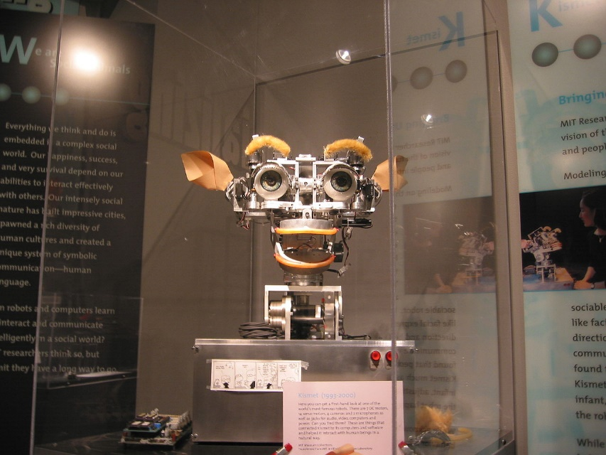

Рисунок 1 – Макет робота с искусственным интеллектом

В целом, применение искусственного интеллекта в Chat GPT позволяет создать более развитый и точный опыт общения для пользователей, что помогает им быстро получать нужную информацию и решать свои проблемы [2].

Таблица 1 – Ключевые характеристики

Параметр | Значение
Скорость написания текста | 6 000 символов в минуту
Время отклика системы | 12 секунд

В работе «Решение проблем: знания и рассуждения, излагаются основы ИИ» - общая характеристика этой области как науки об интеллектуальных агентах, действующих в различных средах и решающих различные задачи на основании знаний, результатов восприятия, рассуждений и планирования.

Перечень использованной литературы:

